绝密★启用前
2021年普通高等学校招生全国统一考试
理科数学
注意事项：
1．答卷前，考生务必将自己的姓名、准考证号填写在答题卡上．
2．回答选择题时，选出每小题答案后，用铅笔把答题卡上对应题目的答案标号涂黑．如需改动，用橡皮擦干净后，再选涂其他答案标号．回答非选择题时，将答案写在答题卡上，写在本试卷上无效．
3．考试结束后，将本试卷和答题卡一并交回．
一、选择题：本题共12小题，每小题5分，共60分．在每小题给出的四个选项中，只有一项是符合题目要求的．
1. 设，则（ ）
A. B. C. D.
【答案】C
【解析】
【分析】设，利用共轭复数的定义以及复数的加减法可得出关于、的等式，解出这两个未知数的值，即可得出复数.
【详解】设，则，则，
所以，，解得，因此，.
故选：C.
2. 已知集合，，则（ ）
A. B. C. D.
【答案】C
【解析】
【分析】分析可得，由此可得出结论.
【详解】任取，则，其中，所以，，故，
因此，.
故选：C.
3. 已知命题﹔命题﹐，则下列命题中为真命题的是（ ）
A. B. C. D.
【答案】A
【解析】
【分析】由正弦函数的有界性确定命题的真假性，由指数函数的知识确定命题的真假性，由此确定正确选项.
【详解】由于，所以命题为真命题；
由于在上为增函数，，所以，所以命题为真命题；
所以为真命题，、、为假命题.
故选：A．
4. 设函数，则下列函数中为奇函数的是（ ）
A. B. C. D.
【答案】B
【解析】
【分析】分别求出选项的函数解析式，再利用奇函数的定义即可.
【详解】由题意可得，
对于A，不奇函数；
对于B，是奇函数；
对于C，，定义域不关于原点对称，不是奇函数；
对于D，，定义域不关于原点对称，不是奇函数.
故选：B
【点睛】本题主要考查奇函数定义，考查学生对概念的理解，是一道容易题.
5. 在正方体中，P为的中点，则直线与所成的角为（ ）
A. B. C. D.
【答案】D
【解析】
【分析】平移直线至，将直线与所成的角转化为与所成的角，解三角形即可.
【详解】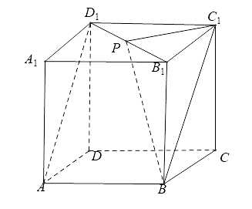
如图，连接，因为∥，
所以或其补角为直线与所成的角，
因为平面，所以，又，，
所以平面，所以，
设正方体棱长为2，则，
，所以.
故选：D
6. 将5名北京冬奥会志愿者分配到花样滑冰、短道速滑、冰球和冰壶4个项目进行培训，每名志愿者只分配到1个项目，每个项目至少分配1名志愿者，则不同的分配方案共有（ ）
A. 60种 B. 120种 C. 240种 D. 480种
【答案】C
【解析】
【分析】先确定有一个项目中分配2名志愿者，其余各项目中分配1名志愿者，然后利用组合，排列，乘法原理求得.
【详解】根据题意，有一个项目中分配2名志愿者，其余各项目中分配1名志愿者，可以先从5名志愿者中任选2人，组成一个小组，有种选法；然后连同其余三人，看成四个元素，四个项目看成四个不同的位置，四个不同的元素在四个不同的位置的排列方法数有4！种，根据乘法原理，完成这件事，共有种不同的分配方案，
故选：C.
【点睛】本题考查排列组合的应用问题，属基础题，关键是首先确定人数的分配情况，然后利用先选后排思想求解.
7. 把函数图像上所有点的横坐标缩短到原来的倍，纵坐标不变，再把所得曲线向右平移个单位长度，得到函数的图像，则（ ）
A. B.
C. D.
【答案】B
【解析】
【分析】解法一：从函数的图象出发，按照已知的变换顺序，逐次变换，得到，即得，再利用换元思想求得的解析表达式；
解法二：从函数出发，逆向实施各步变换，利用平移伸缩变换法则得到的解析表达式.
【详解】解法一：函数图象上所有点的横坐标缩短到原来的倍，纵坐标不变，得到的图象，再把所得曲线向右平移个单位长度，应当得到的图象，
根据已知得到了函数的图象，所以，
令,则,
所以,所以；
解法二：由已知的函数逆向变换，
第一步：向左平移个单位长度，得到的图象，
第二步：图象上所有点的横坐标伸长到原来的2倍，纵坐标不变，得到的图象，
即为的图象，所以.
故选：B.
8. 在区间与中各随机取1个数，则两数之和大于的概率为（ ）
A. B. C. D.
【答案】B
【解析】
【分析】设从区间中随机取出的数分别为，则实验的所有结果构成区域为，设事件表示两数之和大于，则构成的区域为，分别求出对应的区域面积，根据几何概型的的概率公式即可解出．
【详解】如图所示：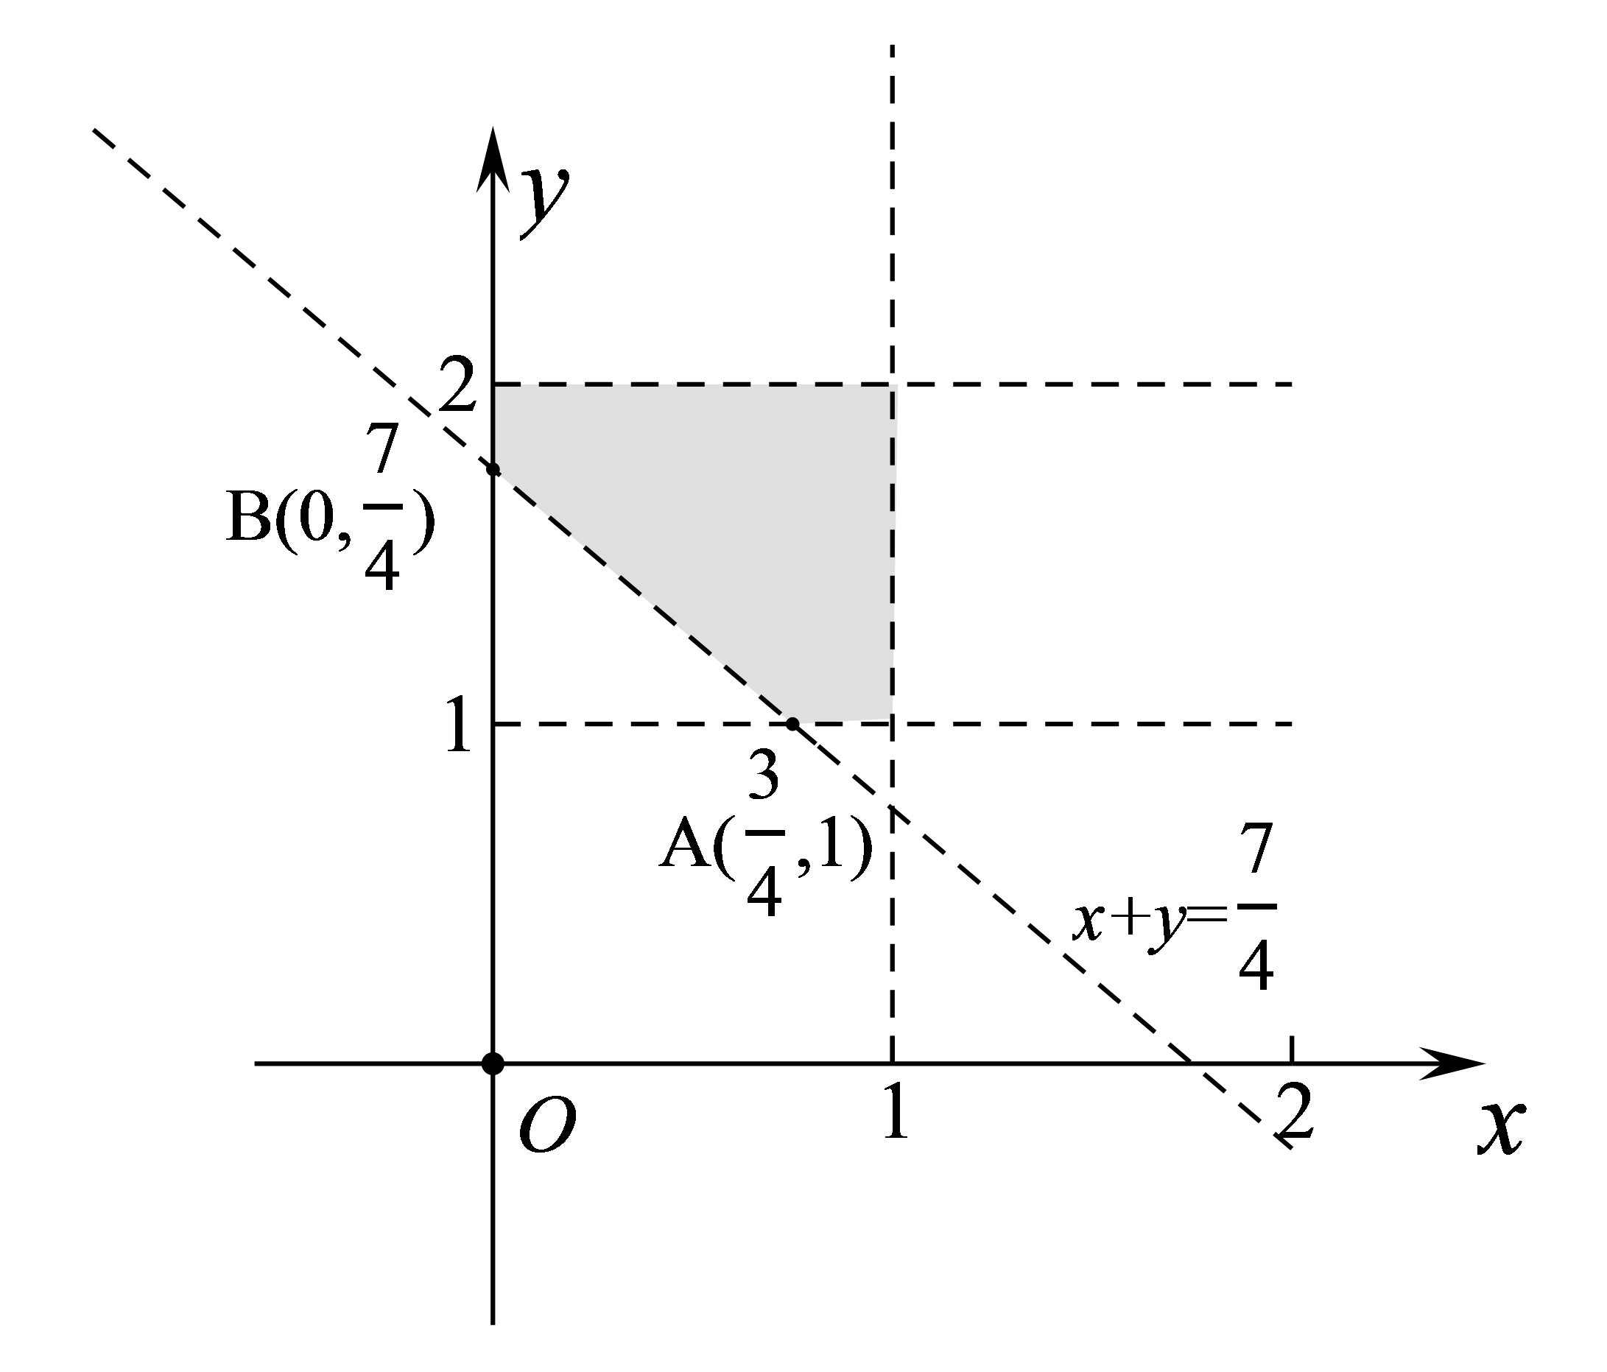
设从区间中随机取出的数分别为，则实验的所有结果构成区域为，其面积为．
设事件表示两数之和大于，则构成的区域为，即图中的阴影部分，其面积为，所以．
故选：B.
【点睛】本题主要考查利用线性规划解决几何概型中的面积问题，解题关键是准确求出事件对应的区域面积，即可顺利解出．
9. 魏晋时刘徽撰写的《海岛算经》是关测量的数学著作，其中第一题是测海岛的高．如图，点，，在水平线上，和是两个垂直于水平面且等高的测量标杆的高度，称为“表高”，称为“表距”，和都称为“表目距”，与的差称为“表目距的差”则海岛的高（ ）
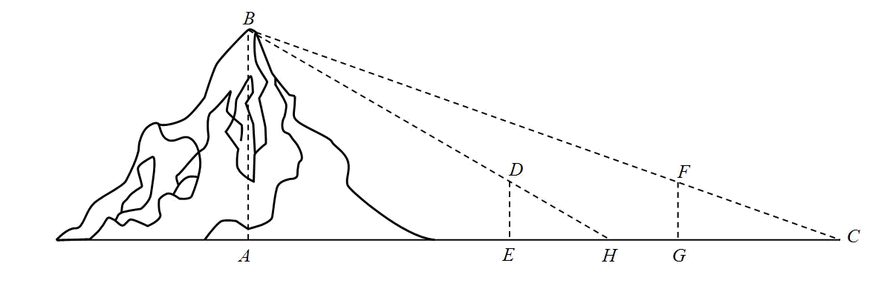
A. 表高 B. 表高
C. 表距 D. 表距
【答案】A
【解析】
【分析】利用平面相似的有关知识以及合分比性质即可解出．
【详解】如图所示：
由平面相似可知，，而，所以
，而，
即＝．
故选：A.
【点睛】本题解题关键是通过相似建立比例式，围绕所求目标进行转化即可解出．
10. 设，若为函数的极大值点，则（ ）
A. B. C. D.
【答案】D
【解析】
【分析】先考虑函数的零点情况，注意零点左右附近函数值是否编号，结合极大值点的性质，对进行分类讨论，画出图象，即可得到所满足的关系，由此确定正确选项.
【详解】若，则为单调函数，无极值点，不符合题意，故.
有和两个不同零点，且在左右附近是不变号，在左右附近是变号的.依题意，为函数的极大值点，在左右附近都是小于零的.
当时，由，，画出的图象如下图所示：
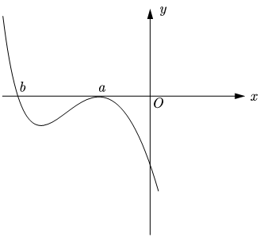
由图可知，，故.
当时，由时，，画出的图象如下图所示：
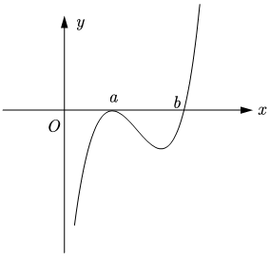
由图可知，，故.
综上所述，成立.
故选：D
【点睛】本小题主要考查三次函数的图象与性质，利用数形结合的数学思想方法可以快速解答.
11. 设是椭圆的上顶点，若上的任意一点都满足，则的离心率的取值范围是（ ）
A. B. C. D.
【答案】C
【解析】
【分析】设，由，根据两点间的距离公式表示出，分类讨论求出的最大值，再构建齐次不等式，解出即可．
【详解】设，由，因为，，所以
，
因为，当，即时，，即，符合题意，由可得，即；
当，即时，，即，化简得，，显然该不等式不成立．
故选：C．
【点睛】本题解题关键是如何求出的最大值，利用二次函数求指定区间上的最值，要根据定义域讨论函数的单调性从而确定最值．
12. 设，，．则（ ）
A. B. C. D.
【答案】B
【解析】
【分析】利用对数的运算和对数函数的单调性不难对a,b的大小作出判定，对于a与c，b与c的大小关系，将0.01换成x,分别构造函数,，利用导数分析其在0的右侧包括0.01的较小范围内的单调性，结合f(0)=0,g(0)=0即可得出a与c，b与c的大小关系.
【详解】,
所以;
下面比较与的大小关系.
记,则,，
由于
所以当0<x<2时，,即,,
所以在上单调递增，
所以,即,即;
令,则,,
由于，在x>0时,,
所以,即函数在[0,+∞)上单调递减，所以,即,即b<c;
综上，,
故选：B.
【点睛】本题考查比较大小问题，难度较大，关键难点是将各个值中的共同的量用变量替换，构造函数，利用导数研究相应函数的单调性，进而比较大小，这样的问题，凭借近似估计计算往往是无法解决的.
二、填空题：本题共4小题，每小题5分，共20分．
13. 已知双曲线的一条渐近线为，则C的焦距为_________．
【答案】4
【解析】
【分析】将渐近线方程化成斜截式，得出的关系，再结合双曲线中对应关系，联立求解，再由关系式求得，即可求解.
【详解】由渐近线方程化简得，即，同时平方得，又双曲线中，故，解得（舍去），，故焦距.
故答案为：4.
【点睛】本题为基础题，考查由渐近线求解双曲线中参数，焦距，正确计算并联立关系式求解是关键.
14. 已知向量，若，则__________．
【答案】
【解析】
【分析】根据平面向量数量积的坐标表示以及向量的线性运算列出方程，即可解出．
【详解】因为，所以由可得，
，解得．
故答案为：．
【点睛】本题解题关键是熟记平面向量数量积的坐标表示，设，
，注意与平面向量平行的坐标表示区分．
15. 记的内角A，B，C的对边分别为a，b，c，面积为，，，则________．
【答案】
【解析】
【分析】由三角形面积公式可得，再结合余弦定理即可得解.
【详解】由题意，，
所以，
所以，解得（负值舍去）.
故答案为：.
16. 以图①为正视图，在图②③④⑤中选两个分别作为侧视图和俯视图，组成某个三棱锥的三视图，则所选侧视图和俯视图的编号依次为_________（写出符合要求的一组答案即可）．
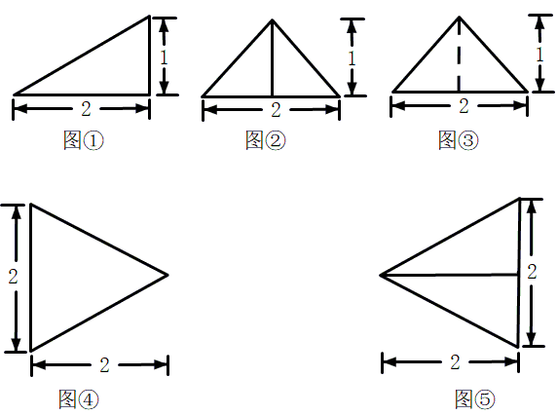
【答案】③④（答案不唯一）
【解析】
【分析】由题意结合所给的图形确定一组三视图的组合即可.
【详解】选择侧视图为③，俯视图为④，
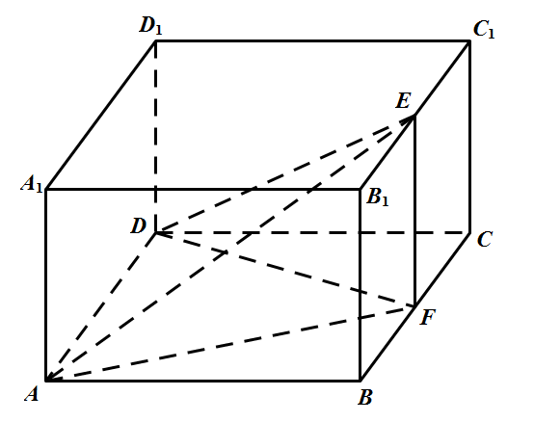
如图所示，长方体中，，
分别为棱的中点，
则正视图①，侧视图③，俯视图④对应的几何体为三棱锥.
故答案为：③④.
【点睛】三视图问题解决的关键之处是由三视图确定直观图的形状以及直观图中线面的位置关系和数量关系.
三、解答题：共70分．解答应写出文字说明、证明过程或演算步骤．第17~21题为必考题，每个试题考生都必须作答．第22、23题为选考题，考生根据要求作答．
（一）必考题：共60分．
17. 某厂研制了一种生产高精产品的设备，为检验新设备生产产品的某项指标有无提高，用一台旧设备和一台新设备各生产了10件产品，得到各件产品该项指标数据如下：
旧设备 | 9.8 | 10.3 | 10.0 | 10.2 | 9.9 | 9.8 | 10.0 | 10.1 | 10.2 | 9.7
新设备 | 10.1 | 10.4 | 10.1 | 10.0 | 10.1 | 10.3 | 10.6 | 10.5 | 10.4 | 10.5
旧设备和新设备生产产品的该项指标的样本平均数分别记为和，样本方差分别记为和．
（1）求，，，；
（2）判断新设备生产产品的该项指标的均值较旧设备是否有显著提高（如果，则认为新设备生产产品的该项指标的均值较旧设备有显著提高，否则不认为有显著提高）．
【答案】（1）；（2）新设备生产产品的该项指标的均值较旧设备有显著提高.
【解析】
【分析】（1）根据平均数和方差的计算方法，计算出平均数和方差.
（2）根据题目所给判断依据，结合（1）的结论进行判断.
【详解】（1），
，
，
.
（2）依题意，，，
，所以新设备生产产品的该项指标的均值较旧设备有显著提高.
18. 如图，四棱锥的底面是矩形，底面，，为的中点，且．
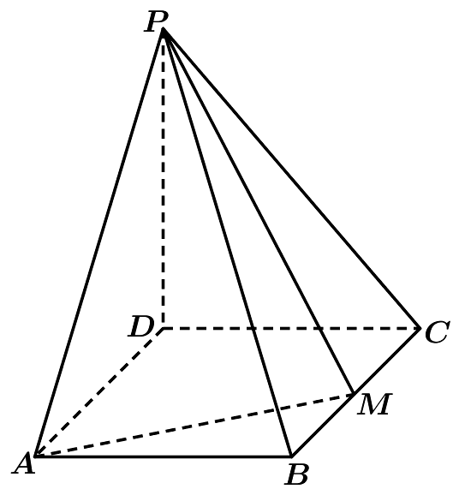
（1）求；
（2）求二面角的正弦值．
【答案】（1）；（2）
【解析】
【分析】（1）以点为坐标原点，、、所在直线分别为、、轴建立空间直角坐标系，设，由已知条件得出，求出的值，即可得出的长；
（2）求出平面、的法向量，利用空间向量法结合同角三角函数的基本关系可求得结果.
【详解】（1）平面，四边形为矩形，不妨以点为坐标原点，、、所在直线分别为、、轴建立如下图所示空间直角坐标系，
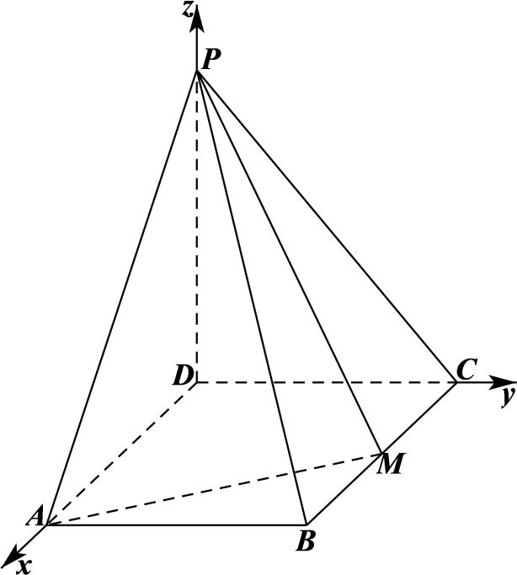
设，则、、、、，
则，，
，则，解得，故；
（2）设平面的法向量为，则，，
由，取，可得，
设平面法向量为，，，
由，取，可得，
，
所以，，
因此，二面角的正弦值为.
【点睛】思路点睛：利用空间向量法求解二面角的步骤如下：
（1）建立合适的空间直角坐标系，写出二面角对应的两个半平面中对应的点的坐标；
（2）设出法向量，根据法向量垂直于平面内两条直线的方向向量，求解出平面的法向量（注：若半平面为坐标平面，直接取法向量即可）；
（3）计算（2）中两个法向量的余弦值，结合立体图形中二面角的实际情况，判断二面角是锐角还是钝角，从而得到二面角的余弦值.
19. 记为数列的前n项和，为数列的前n项积，已知．
（1）证明：数列是等差数列;
（2）求的通项公式．
【答案】（1）证明见解析；（2）.
【解析】
【分析】（1）由已知得,且，取,得,由题意得,消积得到项的递推关系,进而证明数列是等差数列;
（2）由（1）可得的表达式,由此得到的表达式,然后利用和与项的关系求得.
【详解】（1）由已知得,且，,
取,由得,
由于为数列的前n项积，
所以,
所以，
所以,
由于
所以，即,其中
所以数列是以为首项，以为公差等差数列;
（2）由（1）可得，数列是以为首项，以为公差的等差数列，
,
,
当n=1时，,
当n≥2时,,显然对于n=1不成立,
∴.
【点睛】本题考查等差数列的证明，考查数列的前n项和与项的关系，数列的前n项积与项的关系，其中由,得到，进而得到是关键一步；要熟练掌握前n项和，积与数列的项的关系，消和（积）得到项（或项的递推关系），或者消项得到和（积）的递推关系是常用的重要的思想方法.
20. 设函数，已知是函数的极值点．
（1）求a；
（2）设函数．证明:．
【答案】（1）；（2）证明见详解
【解析】
【分析】（1）由题意求出，由极值点处导数为0即可求解出参数；
（2）由（1）得，且，分类讨论和，可等价转化为要证，即证在和上恒成立，结合导数和换元法即可求解
【详解】（1）由，，
又是函数的极值点，所以，解得；
（2）由（1）得，，且，
当 时，要证，， ，即证，化简得；
同理，当时，要证，， ，即证，化简得；
令，再令，则，，
令，，
当时，，单减，假设能取到，则，故；
当时，，单增，假设能取到，则，故；
综上所述，在恒成立
【点睛】本题为难题，根据极值点处导数为0可求参数，第二问解法并不唯一，分类讨论对函数进行等价转化的过程，一定要注意转化前后的等价性问题，构造函数和换元法也常常用于解决复杂函数的最值与恒成立问题.
21. 已知抛物线的焦点为，且与圆上点的距离的最小值为．
（1）求；
（2）若点在上，是的两条切线，是切点，求面积的最大值．
【答案】（1）；（2）.
【解析】
【分析】（1）根据圆的几何性质可得出关于的等式，即可解出的值；
（2）设点、、，利用导数求出直线、，进一步可求得直线的方程，将直线的方程与抛物线的方程联立，求出以及点到直线的距离，利用三角形的面积公式结合二次函数的基本性质可求得面积的最大值.
【详解】（1）抛物线的焦点为，，
所以，与圆上点的距离的最小值为，解得；
（2）抛物线的方程为，即，对该函数求导得，
设点、、，
直线的方程为，即，即，
同理可知，直线的方程为，
由于点为这两条直线的公共点，则，
所以，点、的坐标满足方程，
所以，直线的方程为，
联立，可得，
由韦达定理可得，，
所以，，
点到直线的距离为，
所以，，
，
由已知可得，所以，当时，的面积取最大值.
【点睛】方法点睛：圆锥曲线中的最值问题解决方法一般分两种：
一是几何法，特别是用圆锥曲线的定义和平面几何的有关结论来求最值；
二是代数法，常将圆锥曲线的最值问题转化为二次函数或三角函数的最值问题，然后利用基本不等式、函数的单调性或三角函数的有界性等求最值．
（二）选考题，共10分．请考生在第22、23题中任选一题作答．如果多做，则按所做的第一题计分．
[选修4-4：坐标系与参数方程]（10分）
22. 在直角坐标系中，的圆心为，半径为1．
（1）写出的一个参数方程;
（2）过点作的两条切线．以坐标原点为极点，x轴正半轴为极轴建立极坐标系，求这两条切线的极坐标方程．
【答案】（1），（为参数）；（2）或.
【解析】
【分析】（1）直接利用圆心及半径可得的圆的参数方程；
（2）先求得过（4，1）圆的切线方程，再利用极坐标与直角坐标互化公式化简即可.
【详解】（1）由题意，的普通方程为，
所以的参数方程为，（为参数）
（2）由题意，切线的斜率一定存在，设切线方程为，即，
由圆心到直线的距离等于1可得，
解得，所以切线方程或，
将，代入化简得
或
【点晴】本题主要考查直角坐标方程与极坐标方程的互化，涉及到直线与圆的位置关系，考查学生的数学运算能力，是一道基础题.
[选修4-5：不等式选讲]（10分）
23. 已知函数．
（1）当时，求不等式的解集;
（2）若，求a的取值范围．
【答案】（1）.（2）.
【解析】
【分析】（1）利用绝对值的几何意义求得不等式的解集.
（2）利用绝对值不等式化简，由此求得的取值范围.
【详解】（1）当时，，表示数轴上的点到和的距离之和，
则表示数轴上的点到和的距离之和不小于，
当或时所对应的数轴上的点到所对应的点距离之和等于6，
∴数轴上到所对应的点距离之和等于大于等于6得到所对应的坐标的范围是或，
所以的解集为.
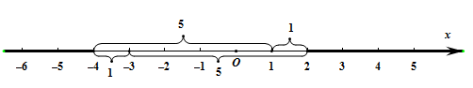
（2）依题意，即恒成立，
，
当且仅当时取等号，,
故，
所以或，
解得.
所以的取值范围是.
【点睛】解绝对值不等式的方法有零点分段法、几何意义法．解含有两个绝对值，且其中的的系数相等时，可以考虑利用数轴上绝对值的几何意义求解；利用绝对值三角不等式求最值也是常见的问题，注意表述取等号的条件.


本试卷的题干、答案和解析均由组卷网（http://zujuan.xkw.com）专业教师团队编校出品。
登录组卷网可对本试卷进行单题组卷、细目表分析、布置作业、举一反三等操作。

试卷地址：在组卷网浏览本卷

组卷网是学科网旗下的在线题库平台，覆盖小初高全学段全学科、超过900万精品解析试题。
关注组卷网服务号，可使用移动教学助手功能（布置作业、线上考试、加入错题本、错题训练）。


学科网长期征集全国最新统考试卷、名校试卷、原创题，赢取丰厚稿酬，欢迎合作。
钱老师 QQ：537008204 曹老师 QQ：713000635

